«**Пермский национальный исследовательский политехнический университет»**

**Лабораторная работа**

«Метод половинного деления»

Выполнил работу  
Студент группы РИС-23-2Б  
Кобзев Станислав Игоревич  
Проверила  
Доцент кафедры ИТАС  
О.А.Полякова

2023

Разработка алгоритма решения нелинейного уравнения методом половинного деления.

1. Постановка задачи: Разработать алгоритм решения нелинейного уравнения $3x-4\ln{x}-5=0$ методом половинного деления.
2. Анализ задачи:

1) Начальный интервал A = [a; b] = [2; 4].

2) Точность e = .

3) На каждом шаге алгоритм проверяет условие $\left|\left(b-a\right)\right|>e$. Если оно верно, то вычисляется новое значение $x=(a+b)/2$, для которого необходимо определить в каком из двух равных отрезков

[a; x] или [x; b] находится искомый корень. Для этого находится значение функции на концах интервалов и выбирается тот интервал, где произведение значений функции меньше нуля.

1. Блок схема.

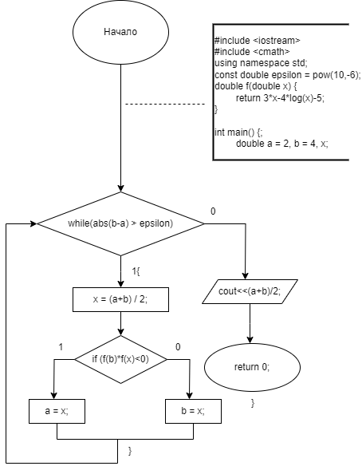

1. Код программы.

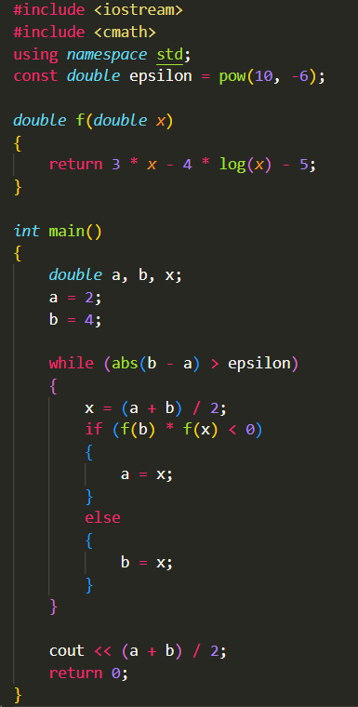

5. Результат работы алгоритма.



6. Скриншот с Git-hub.